LE PAROLE DELLA SCIENZA
TORNA ALLA MAPPA

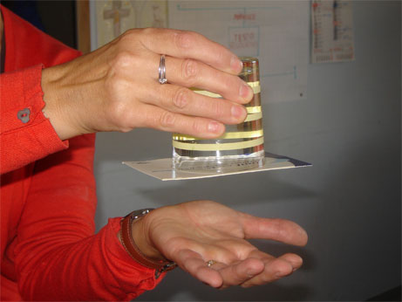

Il bicchiere capovolto, pieno d’acqua,è appoggiato su un cartoncino.
Entrambi sono sostenuti dalla mano.
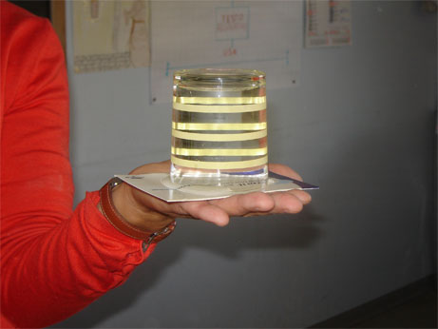

Togliendo la mano, il cartoncino rimane fermo al suo posto perché è trattenuto dalla pressione dell’aria.

